A8音乐刘晓松:互联网是一个推陈出新的产业
比特 2010-12-10
2010年12月,以“新商业•新共识•新动力”为主题的第九届中国企业领袖年会在北京国贸大酒店隆重闭幕。A8音乐集团主席兼CEO刘晓松应邀出席了本次盛会。这是一场聚集各行业800余位领袖，堪称中国最具影响力的年度商业盛会。百度李彦宏、阿里巴巴马云、腾讯马化腾、新浪曹国伟等互联网行业巨头均出席在本次盛会中。
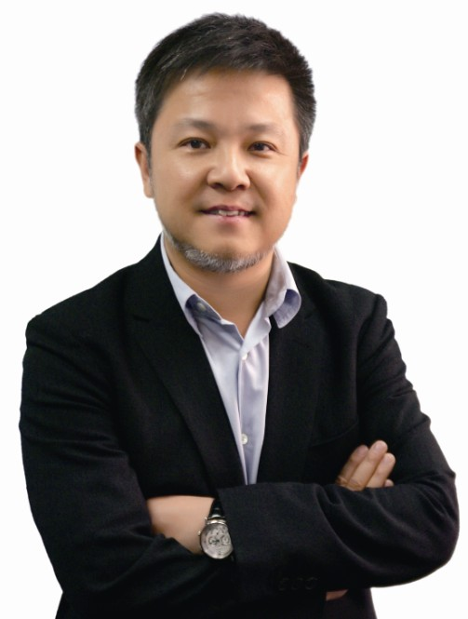
A8音乐主席兼CEO刘晓松作为本次年会之“未来之星：下一轮的成长动力”论坛特邀嘉宾，出席并发言。他谈到，互联网是一个推陈出新的产业。大家可以看到像美国在线，99年的时候他曾听过Case的一个演讲，甚至全世界互联网都在他的囊中，这种感觉非常强烈。但是，很快雅虎超越了他，是杨致远一批很年轻的人打拼出来，当他觉得门户已经被他掌控的时候，意想不到的事情发生了......在当下这个瞬息万变的世界里，大家完全要有信心，往往越是在前端的，越要有成长动力，对未来越要有充足的自信心。
同时，刘晓松认为，从目前互联网格局来看，现有中国互联网的三大巨头未必会永远占领这个霸主地位，今天在场的像3G、UC都是非常优秀的企业，他们创始人都很年轻，都是最前线企业家，也将是行业的未来之星。
此外，针对数字音乐，刘晓松表示A8音乐介入这个产业是通过从技术的角度，特别是互联网及移动互联网这个角度在介入音乐，以数字音乐作为定位。A8音乐商业模式就是一个音乐B2B+B2C，对于创作人，A8.com为其提供一个创作、发行、交流的音乐平台；对于B2C，A8音乐提供两个服务，一个是数字音乐服务；另一种是音乐库的服务。相信未来音乐的发展，CD的时代已经过去了，主要看数字音乐的发展。他强调数字音乐的未来，一个是要看内容，另外一方面就是抓住用户，第三个方面就是平台建设，包括互联网的平台建设，包括监管的平台建设，有了这三方面好了才会发展起来。
（网版链接：http://net.chinabyte.com/299/11699299.shtml）

